Поздравляем самых смелых!
Профсоюз наш поздравляет
Вас, прекрасные мужчины,
Вас, прекрасные мужчины,
В День мужской желаем сил
С вами коллектив наш крепок,
Гордость наша вы, мужчины
Достижениями пусть будет
Достижениями пусть будет
Ваша жизнь всегда богата.
22 февраля, женский коллектив детского сада «Радуга», поздравлял мужчин с 23 февраля. С утра милые дамы встречали коллег музыкальным приветствием и дарили свою улыбку. На торжественной линейке девушки приготовили смешные выступления и испытания для мужчин, на которых представители сильного пола проявили смекалку, ловкость, выносливость и хорошее чувство юмора, и самое главное смогли доказать что по праву носят статус защитника.
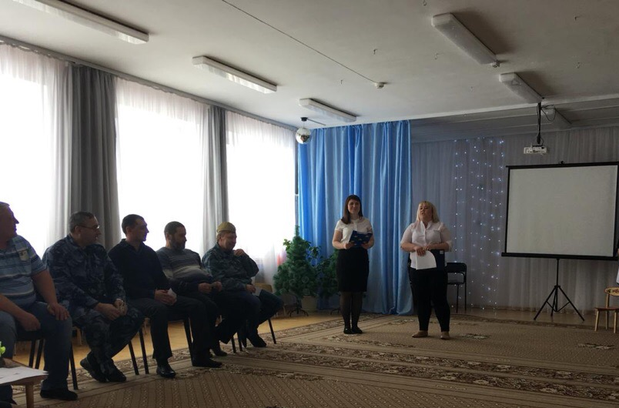
Ещё раз хотим поздравить с 23 февраля, уважаемые мужчины. Желаем вам всегда оставаться смелыми бойцами в бравом деле, успешными и самодостаточными, умными и красивыми, добрыми и веселыми, любимыми и счастливыми мужчинами на земле. Здоровья вам и только оптимистичного настроения, ведь мужчина всегда должен защищать себя, свою семью, и свои коллектив. Всех благ вам и сопутствующей удачи.

